26. 8. 2019

Průmysl v Moravskoslezském kraji v roce 2018

Velké průmyslové podniky sídlící v Moravskoslezském kraji zaměstnávaly v roce 2018 cca 108 tis. osob, což je po Středočeském kraji druhý nejvyšší počet v České republice. Jejich průměrná měsíční mzda se meziročně zvýšila o 7,2 % a činila 32 662 Kč. Na celkových tržbách z prodeje výrobků a služeb průmyslové povahy ve výši 557,2 mld. Kč se z 94,0 % podílel zpracovatelský průmysl, z něj nejvýrazněji odvětví výroba motorových vozidel (kromě motocyklů), přívěsů a návěsů a výroba základních kovů, hutní zpracování kovů; slévárenství.

V roce 2018 sídlilo v Moravskoslezském kraji 234 velkých průmyslových podniků (se 100 a více zaměstnanci), tedy stejně jako v roce 2017. Tyto firmy zaměstnávaly 108,0 tis. osob, meziročně se tak jednalo o minimální 0,1% úbytek počtu zaměstnanců. Průmyslové podniky sídlící v Moravskoslezském kraji ve srovnání s ostatními kraji zaměstnávaly druhý nejvyšší počet osob hned po Středočeském kraji (necelých 109 tis. zaměstnanců, nárůst +2,7 %). Podíl kraje na České republice činil 12,5 %. Vedle Moravskoslezského kraje došlo k meziročnímu úbytku počtu zaměstnanců v dalších pěti krajích, nejvíce v Karlovarském kraji (–2,0 %), k nejvyššímu nárůstu v Ústeckém (+6,4 %) a Libereckém kraji (+6,1 %).



Průměrná hrubá měsíční mzda v moravskoslezských průmyslových podnicích dosáhla v roce 2018 výše 32 662 Kč a byla 6. nejvyšší mezi všemi kraji republiky. Proti roku 2017 mzdy vzrostly o 7,2 %. Kraj tak zaostal za celorepublikovým průměrem jak výší mezd (o cca 1 900 Kč), tak i jejich meziročním nárůstem (o 0,4 p. b.). Výši průměrné hrubé měsíční mzdy v České republice (34 549 Kč) významně ovlivňovaly dosažené mzdy ve Středočeském kraji (41 869 Kč) a v Praze (40 767 Kč).

**Graf 1 Vybrané ukazatele průmyslových podniků*) v Moravskoslezském kraji**



V roce 2018 utržily podniky v Moravskoslezském kraji 557,2 mld. Kč za prodej vlastních výrobků a služeb průmyslové povahy, což je o 15,1 mld. Kč více než v roce 2017. Jednalo se tak o 2,8% navýšení tržeb, ve srovnání s průměrem za Českou republiku to bylo o 0,5 p. b. méně. Meziroční pokles tržeb zaznamenaly podniky pouze ve dvou krajích, a to na Vysočině   
(–1,0 %) a v Praze (–0,6 %), Naopak nejvyšší nárůst o 10,0 % vykázal Jihomoravský kraj, následovaný kraji Plzeňským (+6,6 %) a Ústeckým (6,1 %).

Podíl tržeb z přímého vývozu na tržbách z prodeje výrobků a služeb průmyslové povahy činil v roce 2018 v Moravskoslezském kraji 59,1 %, meziročně se tak tento podíl snížil o 1,9 p. b. Republiková hodnota tohoto ukazatele činila 61,6 %, hranici 70 % přesáhly kraje Středočeský (75,5 %), Královéhradecký (73,3 %) a Vysočina (70,9 %). Na druhé straně žebříčku se již tradičně umístila Praha s 38,4% podílem.

Produktivita práce (tržby z prodeje výrobků a služeb průmyslové povahy na 1 zaměstnance) v průmyslových podnicích se sídlem v Moravskoslezském kraji se meziročně zvýšila o 2,9 % na absolutní částku 5 158 tis. Kč a byla po Jihomoravském a Plzeňském kraji třetí nejrychleji rostoucí produktivitou. Na růstu produktivity práce se především podílely rostoucí tržby z prodeje výrobků a služeb průmyslové povahy při nepatrném snížení počtu zaměstnanců. V mezikrajském srovnání dosáhla produktivita práce v Moravskoslezském kraji 4. nejvyšší hodnoty a v porovnání s produktivitou dosaženou v celé České republice byla vyšší o 739 tis. Kč. Dalšími kraji, které dosáhly vyšší produktivity práce než činil průměr České republiky (4 419 tis. Kč), byly ještě kraje Středočeský (7 132 tis. Kč), Ústecký (5 640 tis. Kč) a Pardubický (5 265 tis. Kč). Nejnižší produktivitu práce vykázaly velké průmyslové podniky v Karlovarském kraji (2 314 tis. Kč) a Olomouckém kraji (2 951 tis. Kč).

**Graf 2 Zaměstnanci v průmyslových podnicích a tržby na 1 zaměstnance podle převažující výroby zpracovatelského průmyslu v Moravskoslezském kraji**



Některá odvětví CZ-NACE ve zpracovatelském průmyslu podléhají ochraně individuálních údajů, a proto nemohou být hodnocena.

V roce 2018 sídlilo v Moravskoslezském kraji 219 velkých podniků (se 100 a více zaměstnanci) v odvětví zpracovatelského průmyslu. Tyto firmy zaměstnávaly 96,1 tis. osob, meziročně se jejich počet zvýšil o 0,8 %. Nejvíce z tohoto počtu zaměstnanců pracovalo v odvětvích výroba motorových vozidel (kromě motocyklů), přívěsů a návěsů (25,5 tis. osob, podíl 26,5 %) a výroba základních kovů, hutní zpracování kovů; slévárenství (18,6 tis. osob, podíl 19,4 %).

Průměrná hrubá měsíční mzda ve zpracovatelském průmyslu v Moravskoslezském kraji v roce 2018 dosáhla 31 844 Kč a v porovnání s rokem 2017 vzrostla o 7,0 % (o 2 082 Kč). Nejvyšší meziroční nárůst mezd o 13,0 % zaznamenalo odvětví výroba potravinářských výrobků. I přes toto navýšení patřila mzda v tomto odvětví k těm nižším a v roce 2018 činila 22 132 Kč. Na ještě nižší mzdu dosáhli zaměstnanci v odvětví výroba textilií (20 762 Kč). Naopak nejlépe ohodnocení byli pracovníci v odvětvích výroba základních farmaceutických výrobků a farmaceutických přípravků (36 853 Kč), výroba chemických látek a chemických přípravků (36 386 Kč), výroba elektrických zařízení (35 896 Kč) či výroba počítačů, elektronických a optických přístrojů a zařízení (35 743 Kč).

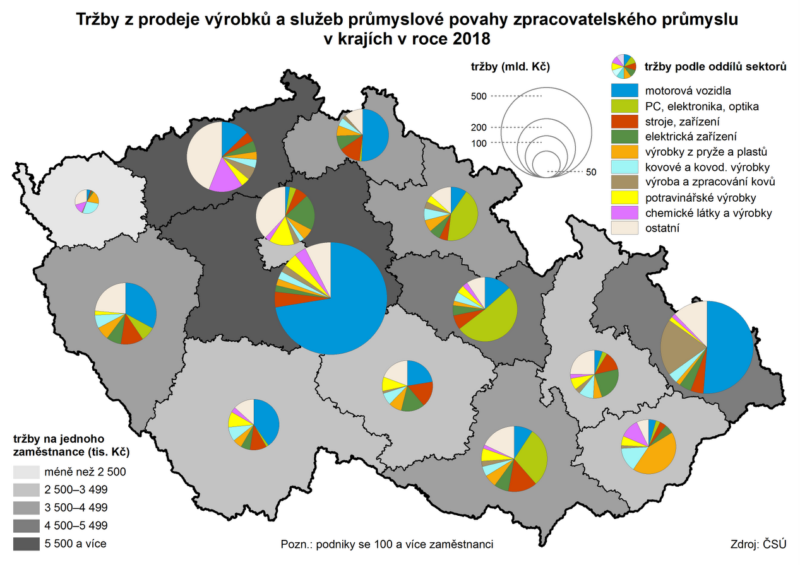

Objem tržeb z prodeje výrobků a služeb průmyslové povahy ve zpracovatelském průmyslu dosáhl v roce 2018 v Moravskoslezském kraji výše 524,0 mld. Kč. Tržby ve zpracovatelském průmyslu se podílely na celkových tržbách v průmyslu 94,0 %. Meziročně vzrostly tržby ve zpracovatelském průmyslu o 3,1 %. Na výši těchto tržeb se podílela především odvětví výroba motorových vozidel (kromě motocyklů), přívěsů a návěsů (51,0 %) a výroba základních kovů, hutní zpracování kovů; slévárenství (19,8 %). Meziročně se nejvíce zvýšily tržby v odvětvích výroba elektrických zařízení (+32,4 %) a výroba základních kovů, hutní zpracování kovů; slévárenství (+16,7 %).

Podíl tržeb z přímého vývozu na celkových tržbách činil v roce 2018 v oblasti zpracovatelského průmyslu 61,7 %. Po vyloučení odvětví s individuálními údaji byl dosažen nejvyšší podíl tržeb z přímého vývozu v odvětvích výroba základních farmaceutických výrobků a farmaceutických přípravků (90,0 %) a výroba nábytku (87,0 %). Naopak nejnižší byl tento podíl v odvětví výroba potravinářských výrobků (12,7 %).

Po vyloučení individuálních údajů dosáhla nejvyšší produktivity práce v Moravskoslezském kraji tato odvětví ve zpracovatelského průmyslu: výroba motorových vozidel (kromě motocyklů), přívěsů a návěsů (10 481 tis. Kč), výroba chemických látek a chemických přípravků (6 994 tis. Kč) a výroba základních kovů, hutní zpracování kovů; slévárenství (5 565 tis. Kč). Nejnižší tržby na 1 zaměstnance vykázaly podniky v odvětví výroba textilií s 1 181 tis. Kč.

**Kontakt:**

Jan Dehner

Krajská správa ČSÚ v Ostravě

Tel.: 595 131 232

E-mail: jan.dehner@czso.cz